RIO DE JANEIRO, 14 DE JUNHO DE 2021.

ALUNO (A):____________________________________________________
TURMA: MATERNAL 2
________________________________________________________________________
DESENHO LIVRE

RIO DE JANEIRO, 17 DE JUNHO DE 2021.

ALUNO (A):___________________________________________________
TURMA: MATERNAL 2
AS VOGAIS – VOGAL I
NÓS CONHECEMOS A “VOGAL I” DE IGREJA, ILHA E ÍNDIO. LEVE O ÍNDIO ATÉ A ILHA.

RIO DE JANEIRO, 15 DE JUNHO DE 2021.

ALUNO (A): __________________________________________________________
TURMA: MATERNAL 2
----------------------------------------------------------------------------------------------------------------
OS NÚMEROS - NUMERAL 4
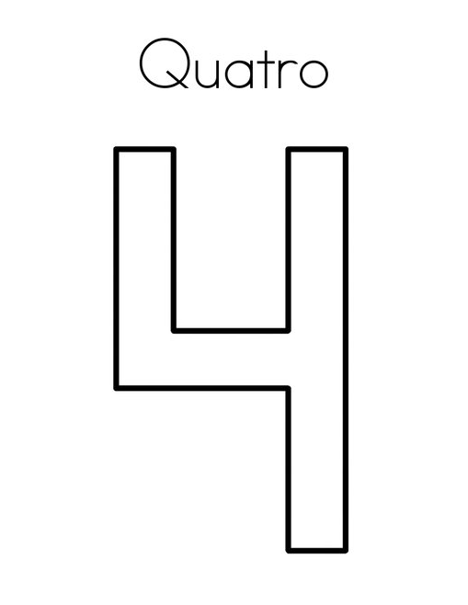
TURMINHA, ESSE É O NUMERAL 4. CONTE QUANTOS AVIÕES TEM, AGORA RASGUE PAPEL E COLE DENTRO DO NUMERAL 4.

